Algoritmia y Estructuras de Datos Avanzadas
Práctica 1
Python básico. Medición del tiempo de ejecución.
TAD Conjunto Disjunto y Componentes Conexas
Memoria de resultados — measure.pdf
Autores
Jorge Liras
Raducu Iulian
Curso 2026-27

1. Rendimiento de has_sum_pair (apartado I.A.4)
Medido con time_measure (Nrep=100, Nstat=20), n de 10 a 10 000 en pasos de 500. Con pareja: se fuerza un par que suma target en dos posiciones aleatorias. Sin pareja: todos los valores son positivos y target = −1.
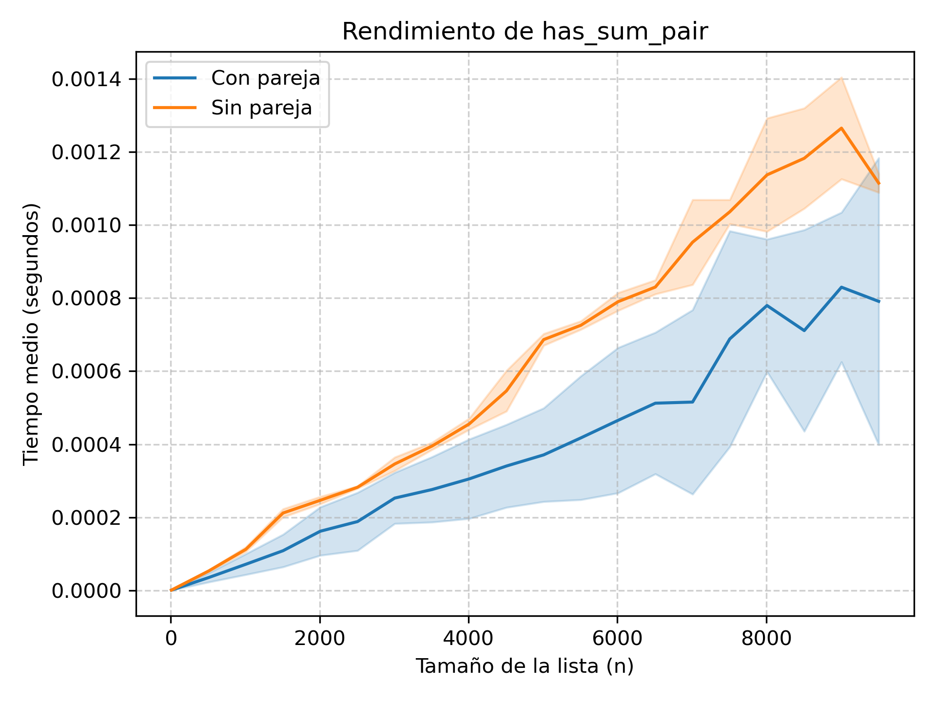
Figura 1. Tiempo medio de has_sum_pair frente a n. La banda sombreada indica ± una desviación típica.

¿Cómo varía el tiempo de ejecución en ambos casos a medida que crece n?
En los dos casos el tiempo crece de forma aproximadamente lineal con n. La curva sin pareja está siempre por encima: el algoritmo recorre la lista completa antes de devolver False, así que hace exactamente n iteraciones. La curva con pareja queda más baja, en torno a 2/3 de la otra. El algoritmo termina en cuanto llega al segundo elemento del par (early exit). Como las dos posiciones son aleatorias, el punto de parada medio es la esperanza del máximo de dos posiciones uniformes, ≈ 2n/3.

¿Mantiene la función una complejidad O(n) en ambos escenarios?
Sí. En cada iteración se hace una resta, una búsqueda in en un set y una inserción add. Todas cuestan O(1) en promedio, porque el set es una tabla hash. Por tanto, el coste es proporcional al número de elementos recorridos:
- Caso peor (sin pareja): n elementos → O(n).
- Caso con pareja: ≈ 2n/3 elementos de media → también O(n). La salida temprana solo reduce la constante, no el orden de crecimiento.
Las gráficas lo confirman: ambas curvas son aproximadamente rectas que pasan cerca del origen. Las pequeñas irregularidades se deben al ruido de medición y a los redimensionamientos (rehash) del set, que tienen un coste O(1) amortizado. El espacio adicional también es O(n), por el set de valores vistos.

2. Codificación RLE: naive vs. optimized (apartado I.B.3)
Medido con time_measure (Nrep=20, Nstat=10), n de 100 a 4600 en pasos de 500. Muchas rachas: enteros aleatorios (casi sin repeticiones consecutivas). Pocas rachas: entre 3 y 6 rachas largas.
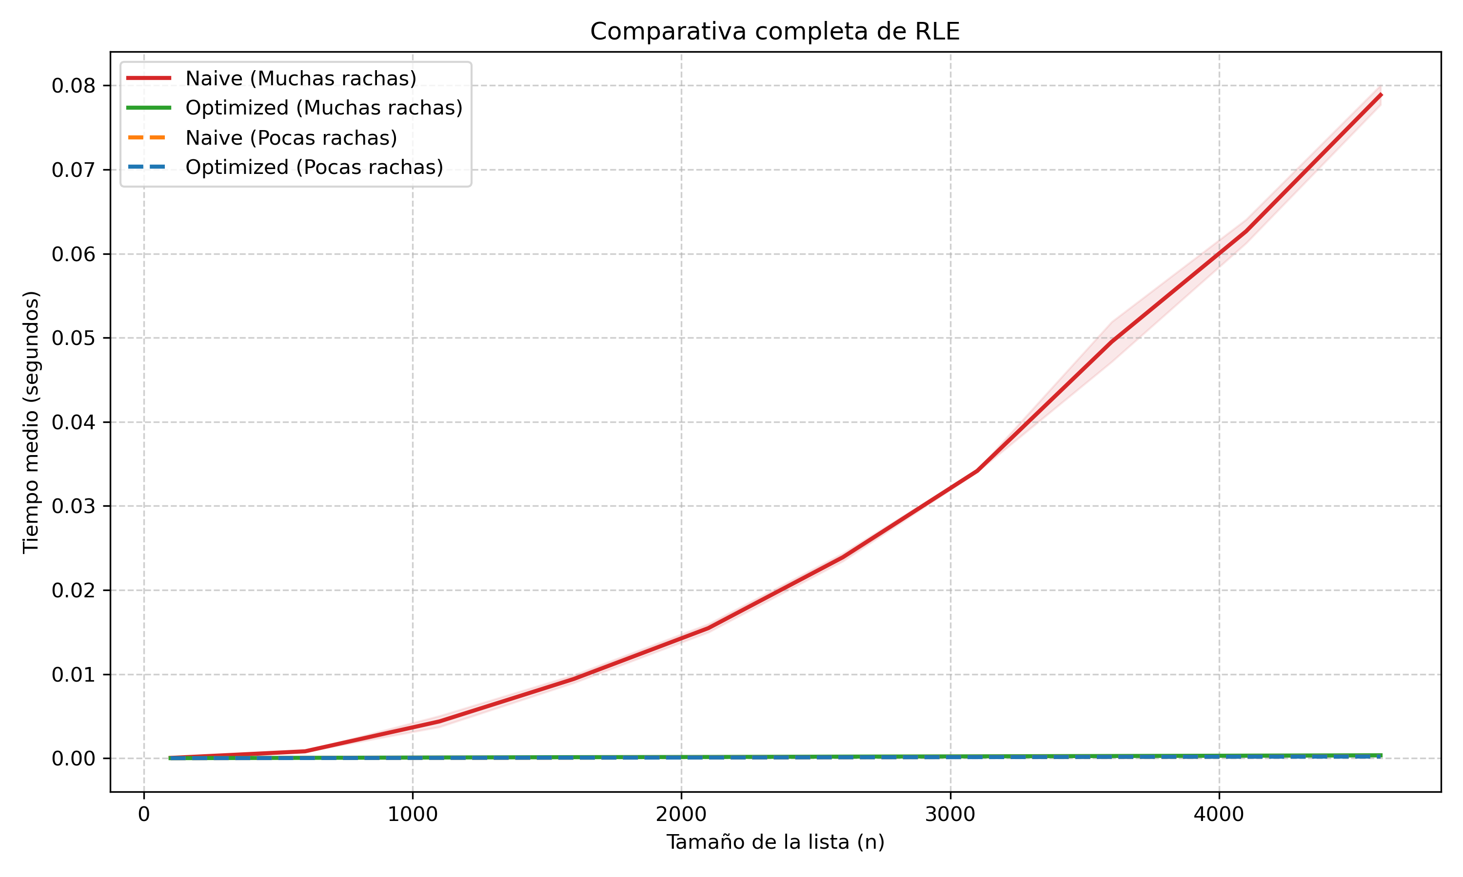
Figura 2. Tiempo medio de las dos implementaciones RLE frente a n, con muchas y con pocas rachas.

¿Cuál es el comportamiento temporal de ambas funciones al hacer crecer n?
- Naive con muchas rachas (curva roja): crecimiento claramente cuadrático, O(n²). Al duplicar n, el tiempo se multiplica aproximadamente por 4: pasa de ≈ 0,015 s con n ≈ 2100 a ≈ 0,063 s con n ≈ 4100.
- Optimized (con muchas y con pocas rachas): crecimiento lineal, O(n). Sus tiempos son del orden de décimas de milisegundo, tan pequeños frente a la versión naive que en la gráfica parecen planos.
- Naive con pocas rachas: también prácticamente lineal y casi igual que la versión optimizada. Con solo 3–6 tuplas en el resultado, las copias cuestan casi nada; el tiempo lo domina el recorrido de la lista.

¿Qué impacto tienen las operaciones internas de creación y modificación de listas?
La instrucción resultado = resultado + [(elem, count)] crea una lista nueva en cada iteración y copia en ella todos los elementos anteriores. Si el resultado acaba con k tuplas, el número total de copias es 1 + 2 + … + k = k(k+1)/2, es decir, O(k²). Además, se reserva memoria y se libera la lista antigua cada vez.
En cambio, resultado.append(...) modifica la lista in-place. Las listas de Python reservan capacidad extra (sobreasignación) y solo redimensionan de vez en cuando, así que cada append cuesta O(1) amortizado y el total es O(n).

3. Cuestiones sobre Conjuntos Disjuntos y Componentes Conexas (apartado II.C)

Cuestión 1. ¿Afectan las ramas repetidas o en orden inverso al resultado?
No afectan. Cuando se procesa por primera vez una rama (u, v), los conjuntos de u y v quedan unidos. Si después aparece la misma rama repetida, o su inversa (v, u), find(u) y find(v) devuelven el mismo representante. La condición r1 ≠ r2 es falsa y no se hace ninguna unión, así que el CD no cambia. El único efecto es un pequeño coste extra por las dos llamadas a find. Además, la relación «estar conectados» en un grafo no dirigido es simétrica, así que el orden de los vértices dentro de una rama no importa.

Cuestión 2. Corrección del algoritmo de componentes conexas
Sean e₁, …, eₘ las ramas en el orden en que se procesan y Gₖ el grafo con los n vértices y solo las k primeras ramas. Se demuestra por inducción el siguiente invariante:
Tras procesar e₁, …, eₖ, dos vértices x e y están en el mismo subconjunto del CD si y solo si existe un camino entre x e y en Gₖ.
- Caso base (k = 0): el CD tiene n subconjuntos unitarios y G₀ no tiene ramas, así que cada vértice es su propia componente. El invariante se cumple.
- Paso inductivo: supongamos que se cumple para k − 1 y procesamos eₖ = (u, v). En el grafo, añadir la rama une las componentes de u y de v (si eran distintas) y deja igual las demás. Si u y v estaban ya conectados, las componentes no cambian. El algoritmo hace exactamente lo mismo: si find(u) ≠ find(v), une esos dos subconjuntos; si coinciden, no hace nada. Por tanto, el invariante se cumple para k.
- Final: con k = m, Gₘ es el grafo completo, así que los subconjuntos del CD son exactamente sus componentes conexas. cd_2_dict agrupa cada vértice bajo su representante, así que el dict devuelto contiene una entrada por cada CC con todos sus vértices.

Cuestión 3. Coste en función de n y de |l|
- init_cd(n): crear el array de −1 cuesta O(n).
- Bucle sobre las |l| ramas: en cada una se hacen 2 find y como mucho 1 union. union cuesta O(1). Con unión por rangos y compresión de caminos, una secuencia de operaciones cuesta en total O((n + |l|)·α(n)), donde α es la inversa de la función de Ackermann. α(n) ≤ 4 para cualquier n realista, así que en la práctica cada find es O(1) amortizado. (Solo con unión por rangos, sin compresión, cada find sería O(log n).)
- cd_2_dict: n llamadas a find más la inserción en el dict, O(n·α(n)).
Coste total: O(n + |l|·α(n)) ≈ O(n + |l|), es decir, prácticamente lineal en el tamaño del grafo (número de vértices más número de ramas).

